- Řekové v koloniích Malé Asie ovládáni perskou říší – velká nespokojenost
● 499 př. n. l. povstání proti perskému králi
Dareiovi I. - vede ho městský stát Milétos
●pomoc od Athén nestačí, povstání tvrdě potlačeno, Milétos zpustošen
●Persie táhne do Řecka (záminkou účast Athén v povstání)
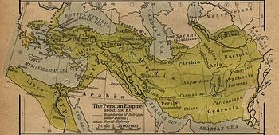
- 490 př. n. l. Persie táhne na Athény
- proti sobě armáda 10 tis. Athéňanů a 20 – 60 tis. Peršanů (nepřesné historické prameny)
- Athény žádají o pomoc Spartu, ti mají náboženský svátek, nepřichází
- bitva u Marathonu, Athény vítězí
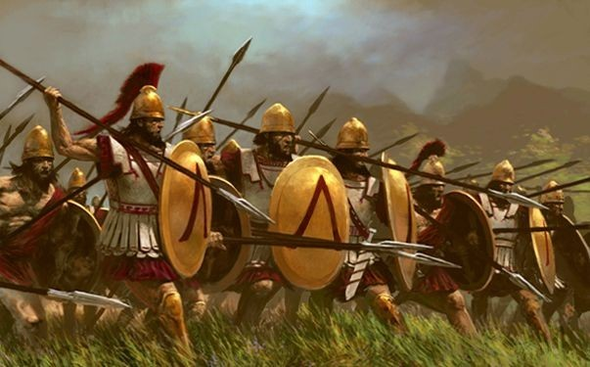
- vojevůdce Miltiadés
- král Dareios I. umírá
- nastupuje jeho syn Xerxes
- Xerxes 480 př. n. l. vyplouvá s mohutným loďstvem a armádou do Řecka
- Řekové uzavírají spolek proti Persii, vůdcem je bojovná Sparta
- bitva u Thermopyl – zrada Řeků – prozrazení tajné stezky nad průsmykem
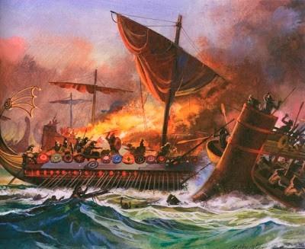
- 1 tis. mužů zůstalo bojovat, ostatní armáda stažena
- všichni padli, s nimi 20 tis.Peršanů
- básník Simonidés skládá epitaf padlým bojovníkům, obráncům Termopylské soutěsky:
„Jdi, poutníče, a zvěstuj Lakedaimonským, že my tu mrtvi ležíme, jak zákony kázaly nám ...“.
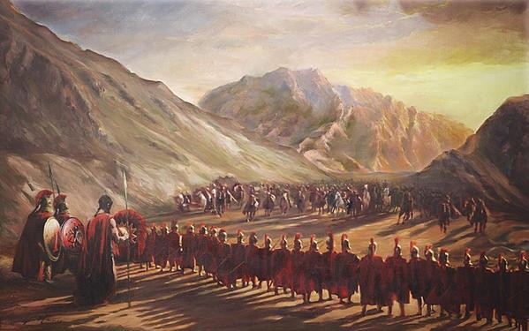
- i řecké ženy šly s muži do boje ... s heslem:
„Se štítem nebo na štítu ...“.
- ... buď se vrátí vítězně se svojí zbrojí, nebo mrtvé, nesené na štítu (tehdejší zvyk)
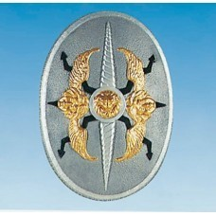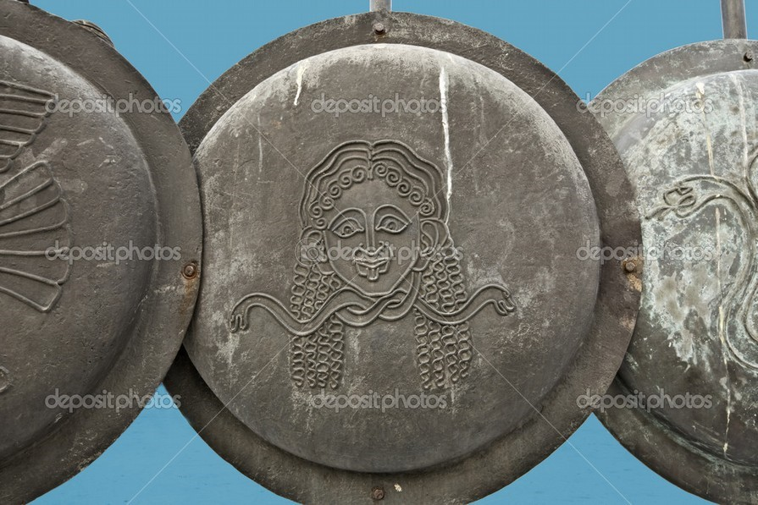
- po vítězné bitvě Peršané pustoší Athény, Řekové budují loďstvo a plánují odvetu
- bitva u Salamíny 480 př. n. l. - mělké pobřežní vody – těžké perské lodě s hlubokým ponorem X lehké řecké lodě – Řekové vítězí
- další boje pěchoty na souši – Peršané se stahují zpět do Asie
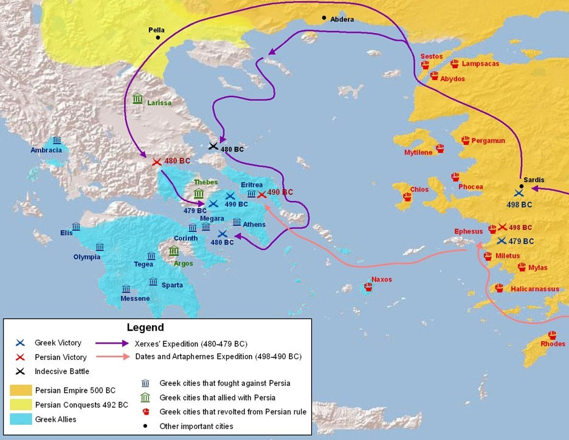
- vznik námořního vojenského spolku pod vedením Athén
- mír Persie X Řecko 449 př. n. l.

↙úkoly do sešitu 11.5. – 15.5.2020:
Napiš důvody vypuknutí řecko – perských válek?
Zjisti více informací o maratónském běhu.
Doplň tabulku :
Rok | Bitva | Vítěz | Důvody prohry
 | Marathón
480 př.n.l.
 | Salamína
 |  | Peršané – Xerxes

Athény
- 2. pol. 5. stol. - vůdce a státník Periklés – jeho vláda založena na demokracii
- reformy 462 př. n. l. (platy úředníkům – otevření řízení státu i chudým)
- nové opevnění, koncertní sál, nová Akropole (chrám bohyně Pallas Athény, Parthenon), nový přístav – práce pro nemajetné
- rozvoj umění, filosofie (Sokrates, Sofokles, Platón,
Aristoteles, Herodotos)
- kultura – divadlo (tragédie, komedie)

Parthenon
- chrám zasvěcený bohyni Athéně Parthenos
(panenské)
- v komplexu dalších staveb na Akropoli
- 12 m vysoká socha bohyně ze zlata a slonoviny
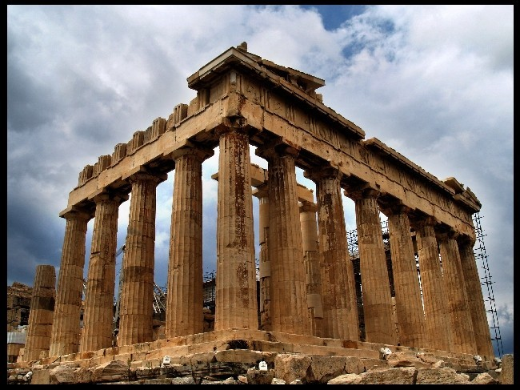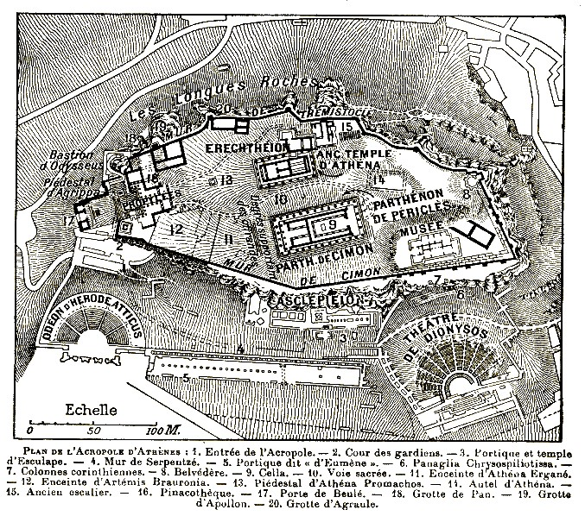
- Spartě se nelíbí mocenský vzestup Athén – útočí
- vleklé války téměř třicet let – Athény zasaženy morem (umírá Perikles)
- dochází finance, městský stát taví chrámové poklady, aby měl na zbroj a zbraně, mohutněji využívá otroků (veslice) – slibuje jim svobodu
- kapitulace Athén 404 př. n. l.- kruté podmínky Sparťanů:

- zničení loďstva
- rozpuštění námořního spolku
- vstup do spolku vedeného Spartou
- strhnutí městských hradeb
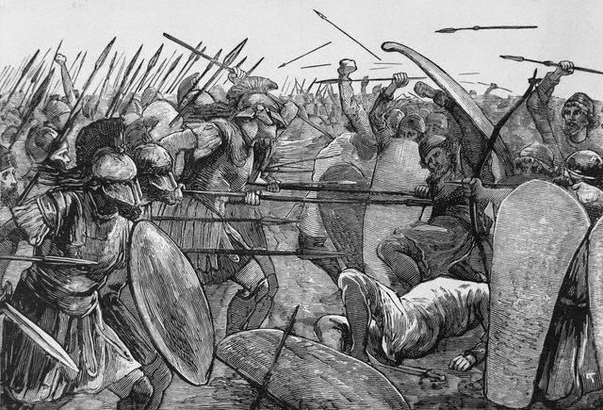
- ve městě spartská posádka
- nezbývá žádný hegemon (žádný stát nedržel moc – nadvládu)
- situace využívá nejbližší řecký soused –
Makedonie
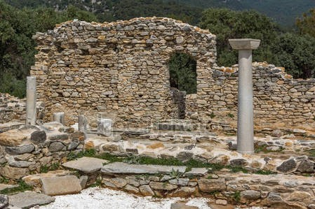
- Makedonci = Řekové
- obchodní styky
- Makedonie = království
- makedonský král Filip – definitivně získal Řecko pod svou nadvládu (pol. 4. st. př. n. l.)
- snaha získat si obyvatele Řecka na svoji stranu – plánované tažení proti Persii – král zavražděn
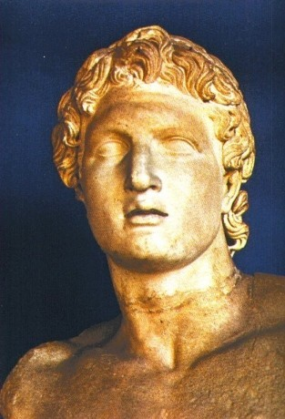
- na trůn jeho syn Alexandr ● záhy ovládl Persii a Egypt
- plánoval výpravu i do Indie
- ve 33 letech umírá v Babylonu
(Alexandrovo sídelní město)
- Alexandr Veliký

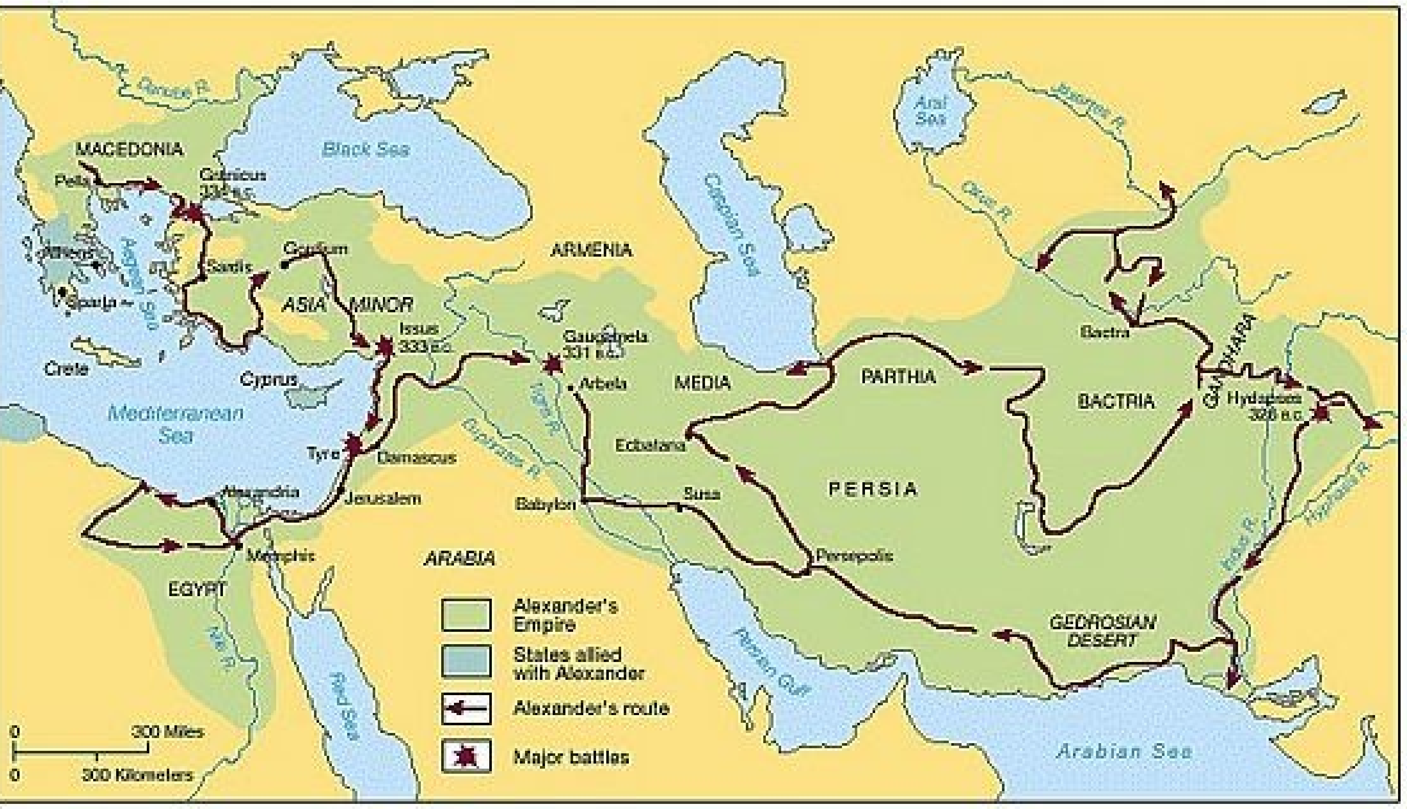
●
mapa
- Alexandr zemřel bez dědice
- vlády se ujímají jeho dědicové – diadochové – četné války mezi nimi trvající 40 let
- rozpad Alexandrovy říše na několik menších států
- nejdůležitější Makedonie, Egypt a Sýrie – tyto státy nazýváme helénistické (Řekové sami sebe nazývali Helény)

Konec řecké samostatnosti
- smísení původní kultury východních národů s kulturou řeckou
- sílí vliv malého a doposud nevýznamného státu – Řím
- po roce 168 př. n. l. (bitva u Pydny) připojeno Řecko k římské říši 

